作业1: 对原始dify中体脂建议应用进行改进，增加一个用户年龄的输入，让应用给出的建议更加完整

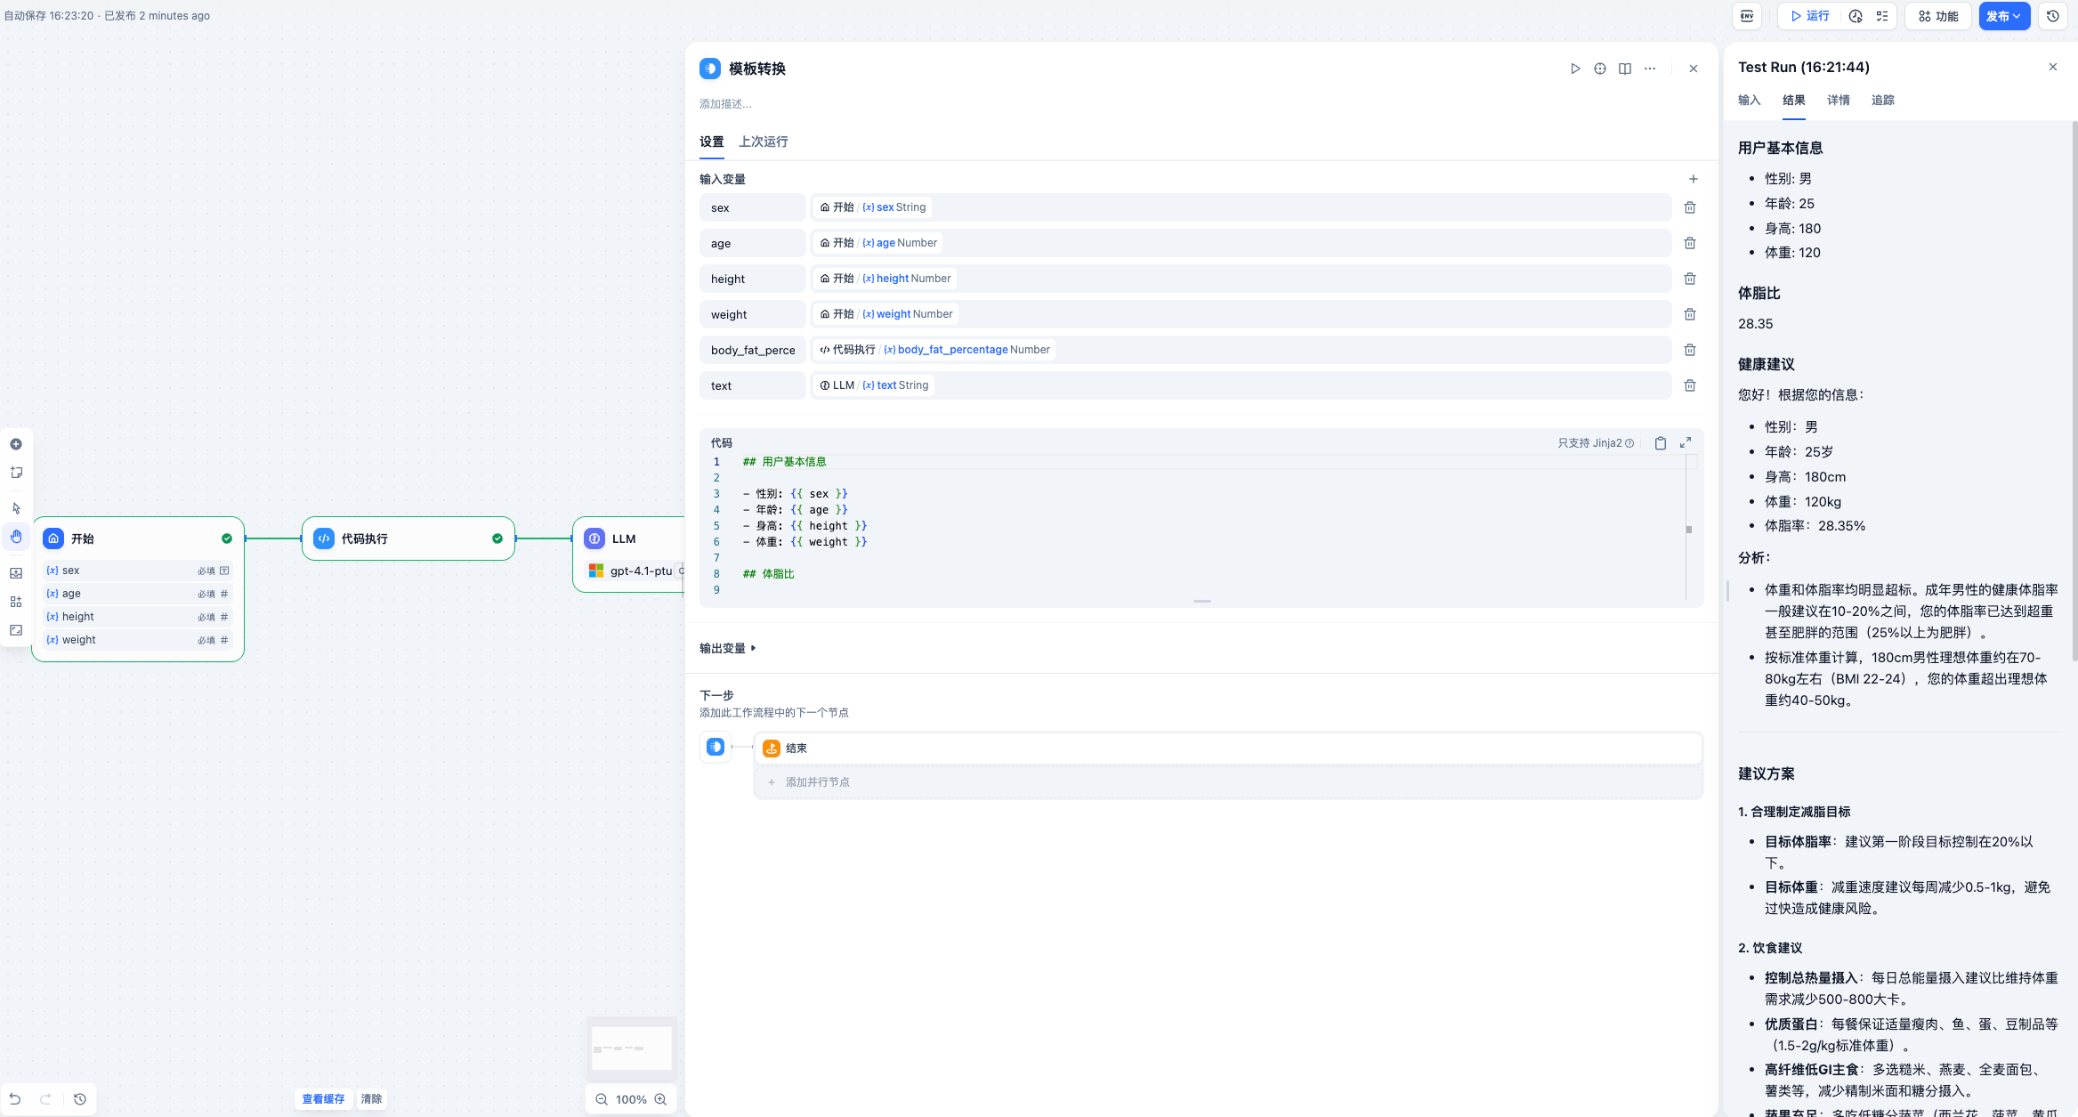

作业2: 复现一下意图识别 + rag问答过程：

◦ 两个知识库，机器学习的知识库， 大模型知识库

◦ 用户提问 -》 意图识别 -》 意图1，非机器学习 / 非大模型 ； 意图2， 机器学习提问； 意图3，大模型提问

◦ 意图1 ， 直接调用llm 回答

◦ 意图2 ， 分别检索对应知识库然后回答；
